

REQUERIMENTO Nº __157_/2012

De Informações

*“Quanto a instalação de estacionamentos para bicicletas (bicicletários ou paraciclos ) conforme as leis 2.788/03 e 3.300/11 em nossa cidade”.*

**Considerando-se** que, este vereador vem sendo procurado constantemente por ciclistas e usuários de bicicletas, solicitando providencias quanto à segurança das bicicletas;

**Considerando-se** tratar de uma forma de transporte alternativo, econômico e ecologicamente correto.

E que muitos ciclistas não têm onde deixar suas bicicletas para que possam se integrar com outro meio de transporte (ônibus), ocasionando insegurança por causa de avarias e até subtração das mesmas.

**REQUEIRO** à Mesa, na forma regimental, depois de ouvido o Plenário, oficiar ao senhor Prefeito Municipal, solicitando-lhe as seguintes informações:

1 – Baseado nas Leis *2.788/03 e 3.300/11* de minha autoria, é possível a instalação dos referidos estacionamentos (bicicletários ou paraciclos)?

2 – Caso negativo, detalhar os motivos.

3 – Em caso positivo, quando se dará o início dos serviços?

4 – Outras informações que julgarem necessárias.

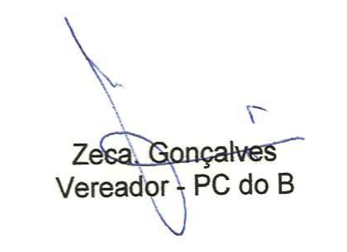

Plenário “Dr. Tancredo Neves”, em 02 de Março de 2012.